Cal.2013

Aplikacja webowa „Kalendarz”

Specyfikacja wymagań

Opis zmian:
Data | Wersja | Opis | Autor
23.03.2013 | 1 | Przypadki użycia | Magdalena Zachwieja

Autorzy:
Magdalena Zachwieja (magda.zachwieja@gmail.com)
Michał Oczko (michaloczko@gmail.com)
Krzysztof Bednarz (ka.bednarz@gmail.com)

AGH 2013
1. Wstęp

Celem niniejszego dokumentu jest szczegółowe scharakteryzowanie wymagań funkcjonalnych stawianych systemowi ze względu na jego przeznaczenie i sposób użycia.

1.1. Słownik

Pojęcie | Definicja
UML | język formalny wykorzystywany do modelowania różnego rodzaju systemów
Diagram przypadków użycia | graficzne przedstawienie przypadków użycia, aktorów oraz związków między nimi, występujących w danej dziedzinie przedmiotowej, służy do modelowania funkcjonalności systemu
Aktor | spójny zbiór ról odgrywanych przez użytkowników przypadków użycia w czasie interakcji z tym przypadkiem użycia
Związki | semantyczne powiązanie pomiędzy elementami modelu

1.2. Odnośniki

UML – http://www.uml.org, http://www.uml.com.pl
Diagram przypadków użycia - http://www.uml.com.pl/modules/news/article.php?storyid=76

2. Aktor

2.1. Przypadek użycia

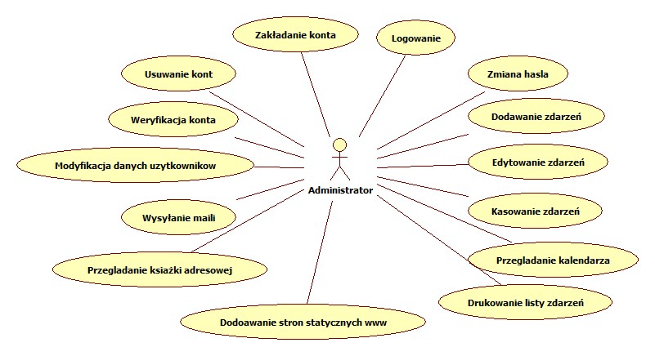

Rys. 1. Model przypadków użycia „Administrator”
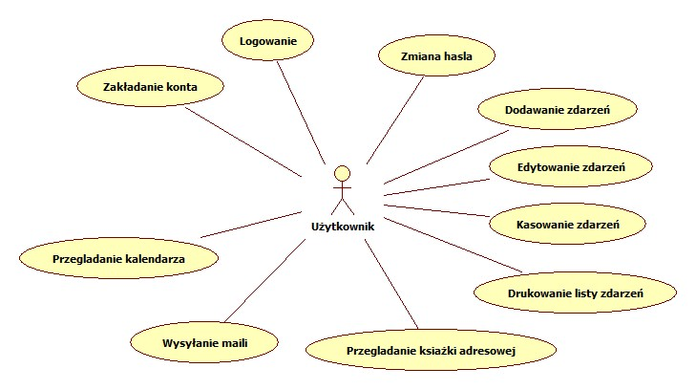
Rys.2. Model przypadków użycia „Użytkownik”
Zakładanie konta – Użytkownik zakłada konto podając swoje dane i hasło. Loginem jest imię i nazwisko (w przypadku kilku użytkowników o identycznym imieniu i nazwisku do loginu będzie dodany skrót działu, w którym pracuje użytkownik). Konto jest w pełni funkcjonalne dopiero po weryfikacji przez administratora. Konta dla użytkowników może również zakładać administrator.
Logowanie – Użytkownik/administrator podaje login i hasło w oknie logowania. Możliwe jest przypomnienie hasła.

Zmiana hasła – Użytkownik/administrator może ustawić nowe hasło.

Usuwanie kont – Usuwać konto może tylko administrator.
Weryfikacja konta – Weryfikacji pod kątem zgodności danych dokonuje administrator.

Modyfikacja danych użytkowników – Administrator może zmieniać dane użytkowników (np. zmiana stanowiska użytkownika, zmiana działu, w którym pracuje użytkownik).

Dodawanie stron statycznych www – Administrator może dodawać stron www, np. kontakt, faq, ogłoszenia, itd.

Dodawanie zdarzeń – Użytkownik/administrator może dodawać zdarzenia zarówno tylko dla siebie jak i dla innych użytkowników. Zdarzenia mogą być indywidualne lub cykliczne.

Edytowanie zdarzeń - Użytkownik/administrator może edytować zdarzenia zarówno tylko dla siebie jak i dla innych użytkowników.

Kasowanie zdarzeń - Użytkownik/administrator może kasować zdarzenia zarówno tylko dla siebie jak i dla innych użytkowników.

Drukowanie listy zdarzeń - Użytkownik/administrator może wydrukować listę zdarzeń zarówno tylko dla siebie jak i dla innych użytkowników.

Przeglądanie książki adresowej - Użytkownik/administrator może przeglądać dane teleadresowe innych użytkowników.

Wysyłanie maili - Użytkownik/administrator może wysyłać maile do pojedynczych użytkowników oraz do grup użytkowników.

Przeglądanie kalendarza - Użytkownik/administrator może przeglądać kalendarz w widoku dziennym, tygodniowy, miesięcznym i rocznym.

